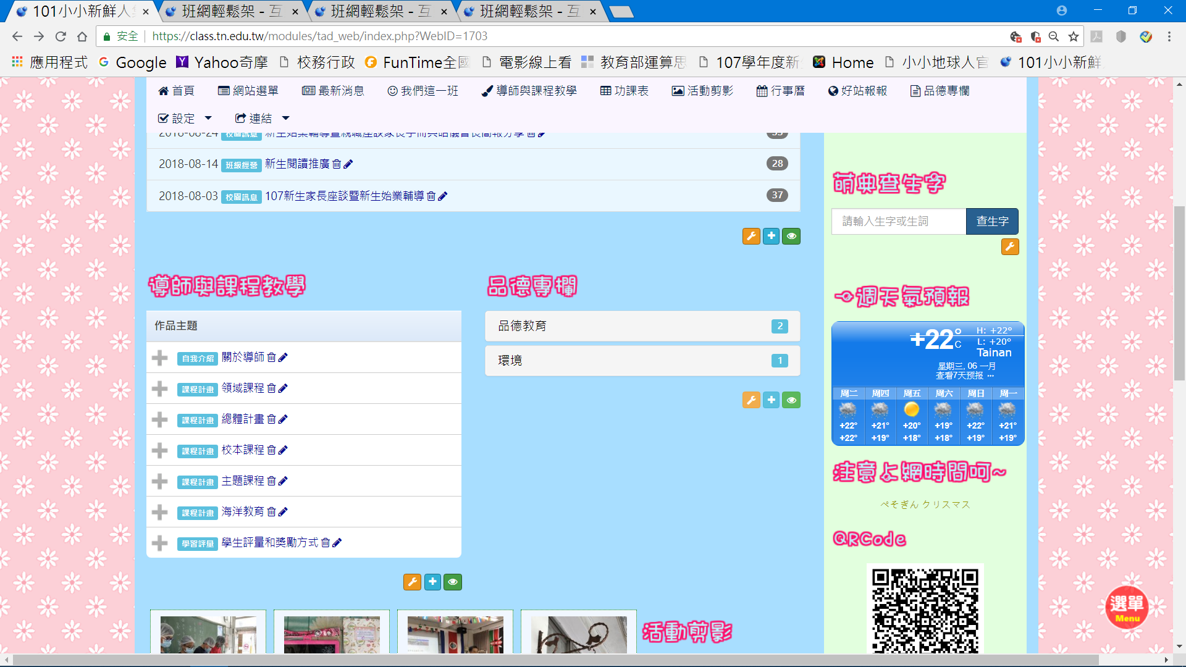
紅圈的分類刪不掉也無法修改，一直存在班網上

